
АДМИНИСТРАЦИЯ ГОРОДА КЕДРОВОГО

ПОСТАНОВЛЕНИЕ

08 февраля 2021 г. |  | №_17_

Томская область
г. Кедровый

Об утверждении схемы размещения нестационарных торговых объектов на территории муниципального образования «Город Кедровый» Томской области
В целях реализации Федерального закона от 28.12.2009 № 381-ФЗ «Об основах государственного регулирования торговой деятельности в Российской Федерации» и Постановления Администрации Томской области от 09.07.2010 № 135а «О порядке разработки и утверждения органами местного самоуправления муниципальных образований Томской области схем размещения нестационарных торговых объектов»

ПОСТАНОВЛЯЕТ:

1. Утвердить схему размещения нестационарных торговых объектов на территории муниципального образования «Город Кедровый» Томской области в виде текстового документа согласно приложению № 1 к настоящему постановлению.
2. Утвердить схему размещения нестационарных торговых объектов на территории муниципального образования «Город Кедровый» Томской области в виде графических планов - схем согласно приложению № 2 к настоящему постановлению.
3. Разместить настоящее постановление на официальном сайте Администрации города Кедрового в информационно-телекоммуникационной сети «Интернет»: http://www.kedradm.tomsk.ru.
4. Настоящее постановление вступает в силу с даты подписания.
5. Контроль за исполнением данного постановления возложить на Первого заместителя Мэра города Кедрового.

Мэр Н.А.Соловьева

Приложение № 1 к постановлению Администрации города Кедрового
от 08 февраля 2021 № _17_

Схема размещения нестационарных торговых объектов на территории муниципального образования «Город Кедровый» Томской области

№ | Адрес (местоположение объекта) | Тип нестационарного торгового объекта | Специализация объекта | Место реализации | Период размещения
1 | Российская Федерация, Томская область, г. Кедровый, 2 микрорайон, квартал № 19, участок № 03 | Вагон-магазин | Непродовольственные товары | Земельный участок | На неопределенный срок
2 | Российская Федерация, Томская область, г. Кедровый, 2 микрорайон, квартал № 19, участок № 10 | Вагон-магазин | Продовольственные товары, непродовольственные товары | Земельный участок | На неопределенный срок
3 | Российская Федерация, Томская область, г. Кедровый, 2 микрорайон, квартал № 19, участок № 11 | Вагон-магазин | Продовольственные товары | Земельный участок | На неопределенный срок
4 | Российская Федерация, Томская область, г. Кедровый, 2 микрорайон, квартал № 19, участок № 47 | Вагон-магазин | Продовольственные товары, непродовольственные товары | Земельный участок | На неопределенный срок
5 | Российская Федерация, Томская область, г.Кедровый, 2 микрорайон, квартал № 19, участок № 65 | Муниципальная ярмарка | Продовольственные товары | Земельный участок | На неопределенный срок
6 | Российская Федерация, Томская область, г. Кедровый, 2 микрорайон, квартал № 19, участок № 86 | Временный объект торговли | Непродовольственные товары | Земельный участок | На неопределенный срок
7 | Российская Федерация, Томская область, муниципальное образование «Город Кедровый», с.Пудино, ул. Советская, 2А | Вагон-магазин | Непродовольственные товары | Земельный участок | На неопределенный срок
8 | Российская Федерация, Томская область, муниципальное образование «Город Кедровый», с. Пудино, ул. Советская, 6 | Вагон-магазин | Непродовольственные товары | Земельный участок | На неопределенный срок

Приложение № 2 к постановлению Администрации города Кедрового
от 08 февраля 2021 № _17_

Графические планы - схемы размещения нестационарных торговых объектов на территории муниципального образования «Город Кедровый» Томской области
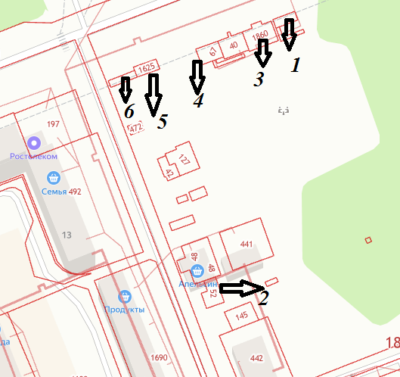 | 1. Нестационарный торговый объект, местонахождение: Российская Федерация, Томская область, г. Кедровый, 2 микрорайон, квартал № 19, участок № 03.  2. Нестационарный торговый объект, местонахождение: Российская Федерация, Томская область, г. Кедровый, 2 микрорайон, квартал № 19, участок № 10  3. Нестационарный торговый объект, местонахождение: Российская Федерация, Томская область, г. Кедровый, 2 микрорайон, квартал № 19, участок № 11.  4. Нестационарный торговый объект, местонахождение: Российская Федерация, Томская область, г. Кедровый, 2 микрорайон, квартал № 19, участок № 47.  5. Нестационарный торговый объект, местонахождение: Российская Федерация, Томская область, г. Кедровый, 2 микрорайон, квартал № 19, участок № 65.  6. Нестационарный торговый объект, местонахождение: Российская Федерация, Томская область, г. Кедровый, 2 микрорайон, квартал № 19, участок № 86.

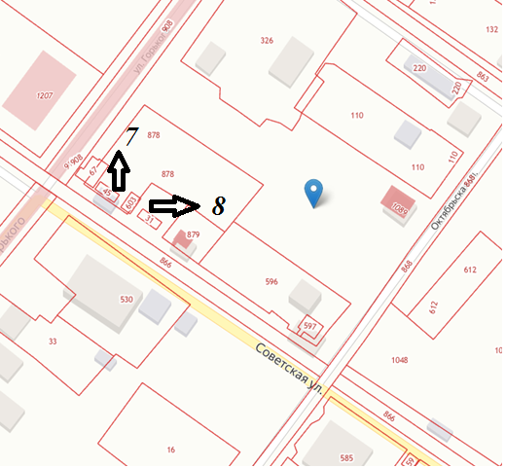 | 7. Нестационарный торговый объект, местонахождение: Российская Федерация, Томская область, муниципальное образование «Город Кедровый», с. Пудино, ул. Советская, 2А.  8. Нестационарный торговый объект, местонахождение: Российская Федерация, Томская область, муниципальное образование «Город Кедровый», с. Пудино, ул. Советская, 6.

